IZVJEŠĆE S TERENSKE NASTAVE UČENIKA I UČITELJICA RAZREDNE NASTAVE OŠ STJEPANA BENCEKOVIĆA
U EKOPARKU ,,KRAŠOGRAD'', BRATINA

U srijedu, 16. listopada, učenici razredne nastave su zajedno sa svojim učiteljicama realizirali terensku nastavu u Ekoparku ,Krašograd'.

Pročitajte naš kratak osvrt na ovaj aktivnostima ispunjen dan i pogledajte što smo sve doživjeli!

Nakon dolaska u Ekopark, oko 10.00 sati, dočekani smo ukusnim keksima i kakaom te su nas naše animatorice upoznale s aktivnostima kojima ćemo realizirati integriranu nastavu na imanju.
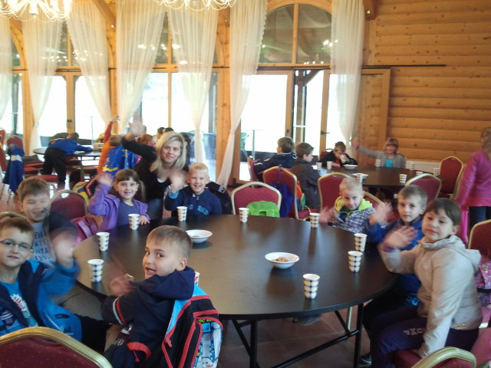

Krenuli smo u obilazak imanja vlakićem.
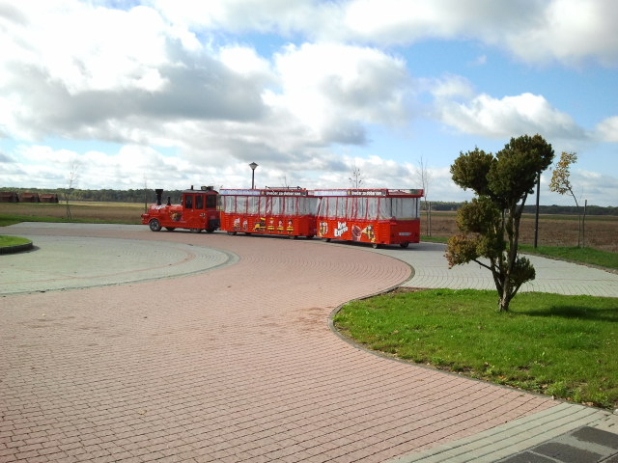

Upoznali smo se s ekološkim načinom uzgoja poljoprivrednih kultura na imanju, zaustavili se kod zoološkog vrta.
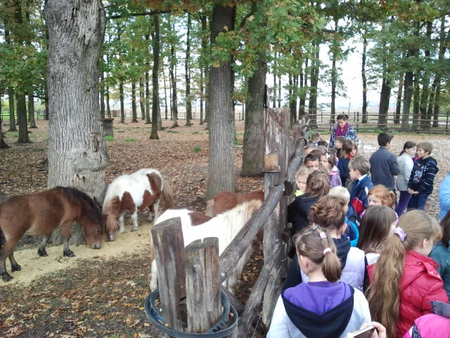
Tamo nas je dočekala veterinarka koja nas je upoznala sa životinjama koje obitavaju na imanju.

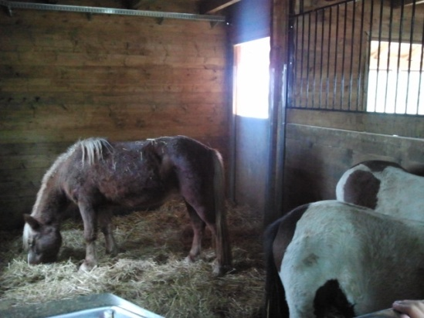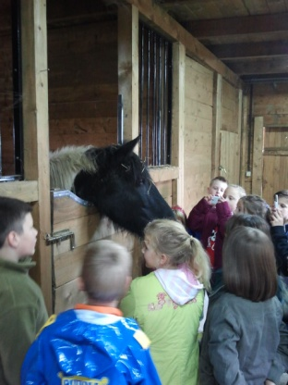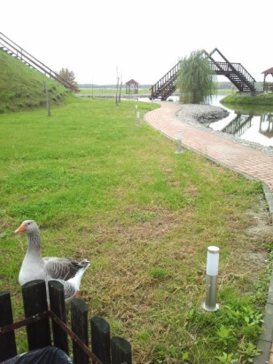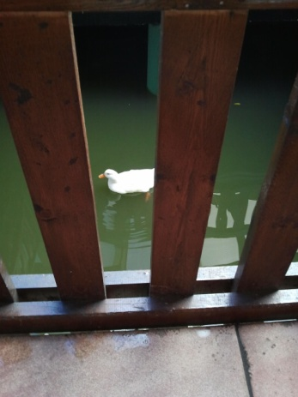

Obilazeći životinje šetnjom smo stigli do paviljona. Tamo smo se i sami okušali u pripremi i izradi kruha. Iskustvenim učenjem otkrili smo put „od polja do stola“, slijed nastajanja proizvoda od biljke koje smo vidjeli na polju tijekom vožnje vlakom, zatim njenog ploda (zrno kukuruza ili pšenice), preko brašna, pa sve do kruha.

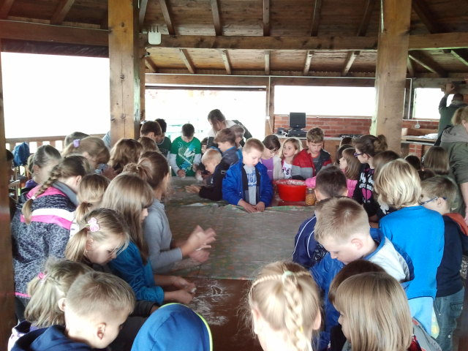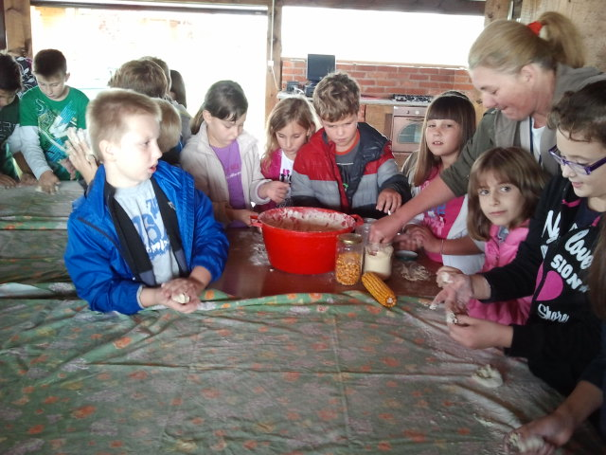

Uslijedile su raznovrsne igre i natjecanja: trčali smo slatku alku, skakali u vrećama,
potezali konop, prebacivali obruč preko Bananka, okušali se u mužnji mehaničke kravice, vozili se u čamcu, utrkivali na mehaničkim konjićima i odlično zabavljali na trampolinu.
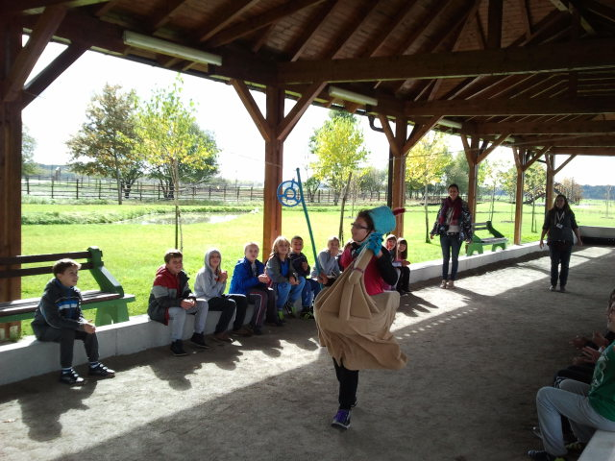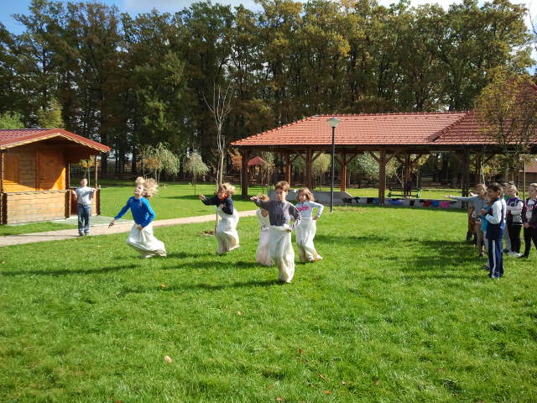
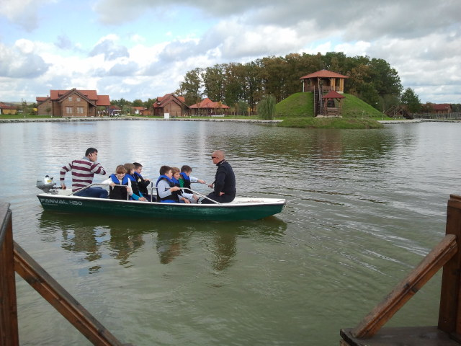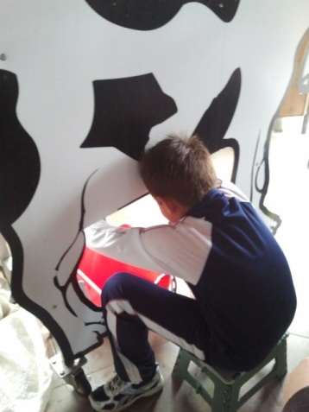

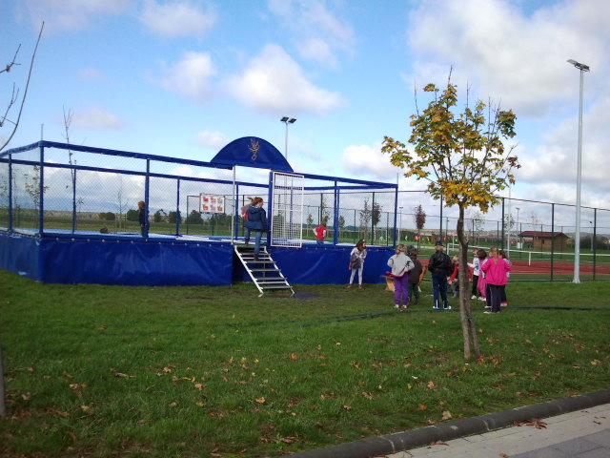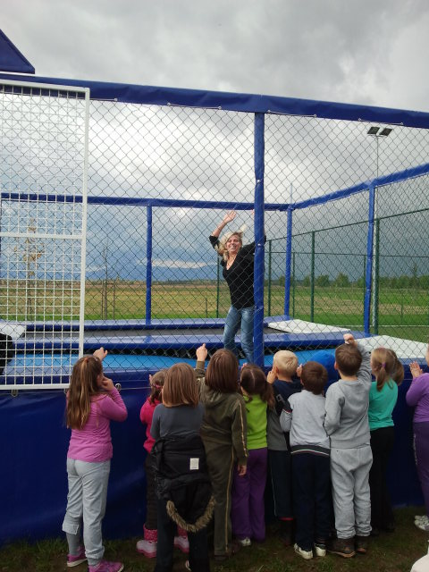

Kako naš trud ne bi ostao nenagrađen, animatorice su se pobrinule da najuspješniji dobiju diplome i slatke nagrade.
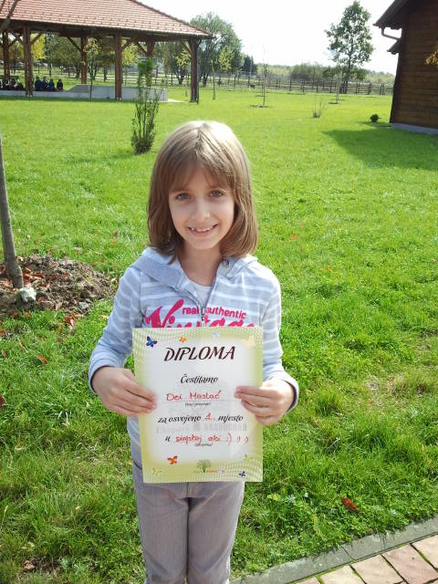
Uslijedio je zasluženi predah. U restoranu nam je poslužen ručak i prirodni sok te kruh u pripremi i izradi kojega smo i sami sudjelovali!
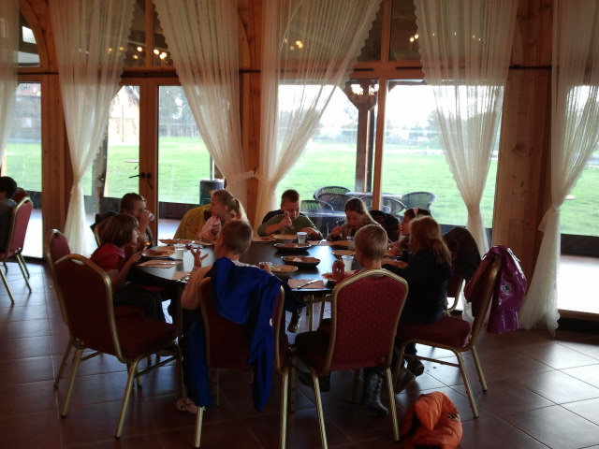
Ručak nam je zasladio smiješni krokodil podijelivši slatkiše.
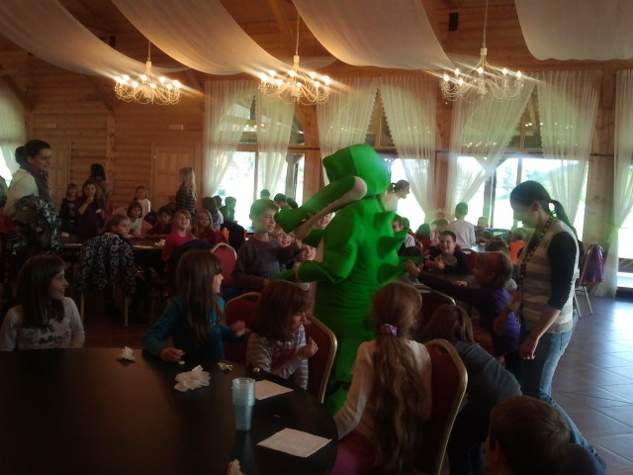

Aktivnosti i dobra zabava su se nastavili na dječjim igralištima. Dječaci su se okušali u nogometu dok su se djevojčice zabavile na mehaničkim konjićima.
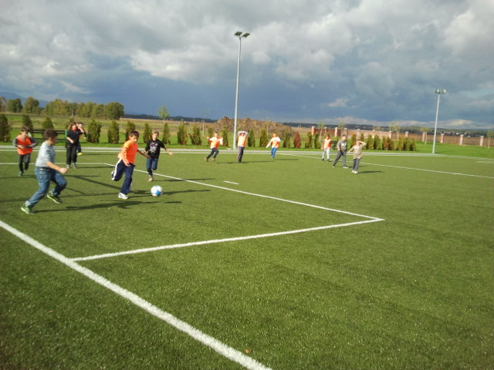
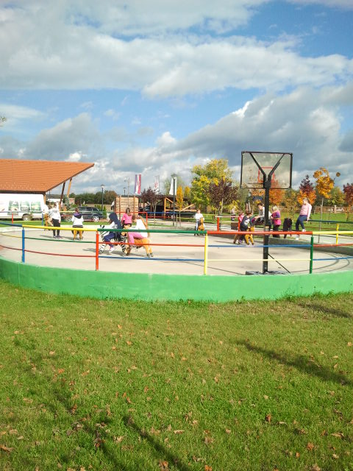

Oko 16.00 uslijedio je povratak kući.
Dan smo proveli učeći otkrivanjem u neposrednoj životnoj stvarnosti, susreli se s prirodnom i kulturnom okolinom, ljudima i životinjama koje u njoj žive te se odlično zabavili!

